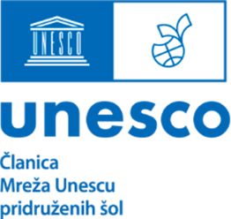
OTROŠTVO PODAJA ROKO MODROSTI

K Unesco projektu Otroštvo podaja roko modrosti sem kot razredničarka povabila 20 učencev 8. b-razreda, in sicer v decembru 2022. Odzvali so se trije učenci:

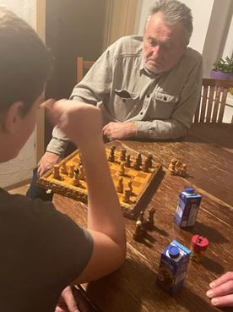
Žiga Kmet, ki si je nekaj čas preživel z dedkom:

- KAJ STA POČELA: igrala šah
- KAKO SI SE POČUTIL: v redu
- KAKO SE JE POČUTILA OSEBA, S KATERO SI PREŽIVEL ČAS: zadovoljno
- KAJ NOVEGA SI SPOZNAL: da sem vedno boljši

Neža Poljanec, ki je obiskala babico:

V torek, 20. 12. 2022 sem se odpravila na obisk k moji mami, ki živi v Novem mestu. Zaradi pomanjkanja časa se ne vidiva pogosto, kadar pa se, pa čas vedno prehitro mine in zato sem se odločila, da to popoldne namenim le njej.
V času najinega srečanja sva se zopet zabavali in preživeli skupen kakovosten čas. Najprej sva se kot po navadi usedli za mizo in se pogovorili o najnovejših pomembnih stvareh, brez katerih res ne gre. ;)
Nato sva se lotili reševanja sudokuja. Mamo sem naučila, kako se ga rešuje. Obe sva na ta način urili najine možgane in se zraven še družili.
Nato sva pili čaj, poslušali glasbo in obujali spomine iz časa mojega zgodnjega otroštva.
Mama pravi, da jo druženje z vnuki vedno pomladi in poživi. Obema ta druženja veliko pomenijo, skupaj nama je lepo. Ob koncu obiska sva kot vedno sklenili, da ga kmalu spet ponoviva.
Spoznala sem, da ni potrebno veliko, da nekomu polepšaš dan. Čeprav se moj obisk meni ne zdi več tako poseben kot včasih, mama vedno znova pravi, da ji vnuki s svojim obiskom polepšamo dan.

Tajda Povše, ki je tudi obiskala babico:

- KAJ STA POČELA: izdelovanje adventnega venčka
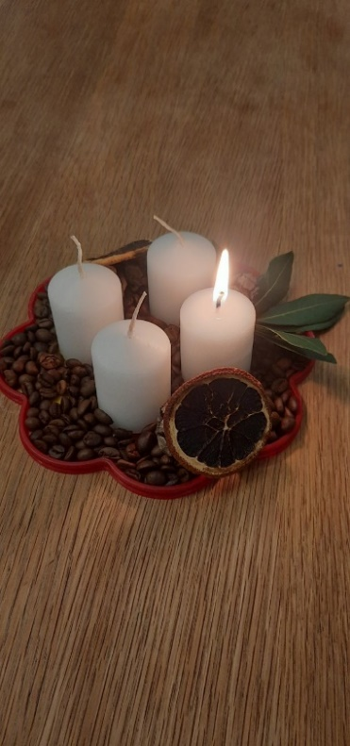
- KAKO SI SE POČUTIL: prijetno
- KAKO SE JE POČUTILA OSEBA, S KATERO SI PREŽIVEL ČAS: veselo (in tudi potem, ko sem odšla, je bila veliko boljše volje kot sicer)
- KAJ NOVEGA SI SPOZNAL: kako preprosto lahko nekomu popestrimo dan že samo s tem, da si za njih vzamemo malo našega časa
- KAJ TI JE DOŽIVETJE PRINESLO: po dolgem času en malo daljši preživeti trenutek z mojo mamo in obujanje nekaj starih spominov o mojem pokojnem atetu
Irena Pleterski

